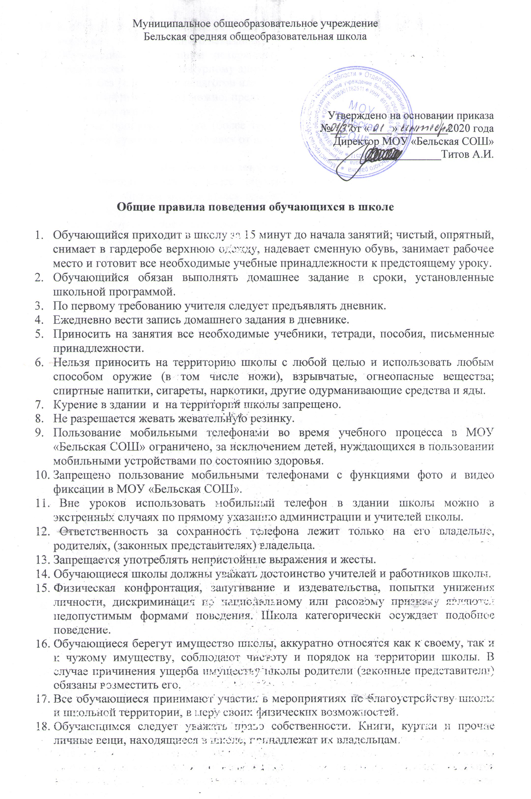

Общие правила поведения обучающихся в школе

- Обучающийся приходит в школу за 15 минут до начала занятий; чистый, опрятный, снимает в гардеробе верхнюю одежду, надевает сменную обувь, занимает рабочее место и готовит все необходимые учебные принадлежности к предстоящему уроку.
- Обучающийся обязан выполнять домашнее задание в сроки, установленные школьной программой.
- По первому требованию учителя следует предъявлять дневник.
- Ежедневно вести запись домашнего задания в дневнике.
- Приносить на занятия все необходимые учебники, тетради, пособия, письменные принадлежности.
- Нельзя приносить на территорию школы с любой целью и использовать любым способом оружие (в том числе ножи), взрывчатые, огнеопасные вещества; спиртные напитки, сигареты, наркотики, другие одурманивающие средства и яды.
- Курение в здании и на территории школы запрещено.
- Не разрешается жевать жевательную резинку.
- Пользование мобильными телефонами во время учебного процесса в МОУ «Бельская СОШ» ограничено, за исключением детей, нуждающихся в пользовании мобильными устройствами по состоянию здоровья.
- Запрещено пользование мобильными телефонами с функциями фото и видео фиксации в МОУ «Бельская СОШ».
- Вне уроков использовать мобильный телефон в здании школы можно в экстренных случаях по прямому указанию администрации и учителей школы.
- Ответственность за сохранность телефона лежит только на его владельце, родителях, (законных представителях) владельца.
- Запрещается употреблять непристойные выражения и жесты.
- Обучающиеся школы должны уважать достоинство учителей и работников школы.
- Физическая конфронтация, запугивание и издевательства, попытки унижения личности, дискриминация по национальному или расовому признаку являются недопустимым формами поведения. Школа категорически осуждает подобное поведение.
- Обучающиеся берегут имущество школы, аккуратно относятся как к своему, так и к чужому имуществу, соблюдают чистоту и порядок на территории школы. В случае причинения ущерба имуществу школы родители (законные представители) обязаны возместить его.
- Все обучающиеся принимают участия в мероприятиях по благоустройству школы и школьной территории, в меру своих физических возможностей.
- Обучающимся следует уважать право собственности. Книги, куртки и прочие личные вещи, находящиеся в школе, принадлежат их владельцам.
- К обучающимся, присвоившим чужие вещи, могут приниматься дисциплинарные меры, вплоть до уголовного наказания.
- Обучающимся, нашедшим потерянные или забытые, по их мнению, вещи, предлагается сдать их дежурному администратору или учителю.
- Нельзя без разрешения педагогов или администрации уходить из школы в урочное время. Выйти из школы можно, предъявив записку от учителя или администрации дежурному охраннику.
- В случае пропуска занятий (более трех дней), обучающийся должен предъявить классному руководителю справку от врача о причине отсутствия на занятиях.

Поведение на занятиях
- Когда учитель входит в класс, обучающиеся встают, приветствуют учителя. Подобным образом обучающиеся приветствуют любого взрослого, вошедшего в класс во время занятий (кроме времени работы на компьютере).
- Каждый учитель определяет правила поведения обучающихся на своих занятиях; эти правила не должны ущемлять достоинство ученика.
- Во время, урока нельзя шуметь, отвлекаться самому и отвлекать других товарищей от занятий посторонними разговорами, играми и другими, не относящимися к уроку делами, так как этим нарушаются права других на получение необходимых знаний.
- На уроке обучающиеся имеют право пользоваться школьным инвентарем, который они возвращают учителю после занятия. Относиться к нему надо бережно и аккуратно.
- Если обучающийся хочет задать вопрос учителю или ответить на вопрос учителя, он поднимает руку.
- Обучающийся вправе отстаивать свой взгляд и свои убеждения при обсуждении различных спорных и неоднозначных вопросов в корректной форме.

Поведение обучающихся до начала, в перерывах и после окончания занятий.
- Во время перерывов (перемен) обучающийся обязан:
- навести чистоту и порядок на своем рабочем месте;
- выйти из класса, если попросит учитель;
- подчинятся требованиям учителя.
- Во время перемены обучающиеся могут свободно перемещаться по школе, кроме тех мест, где им запрещено, находится в целях безопасности (подвал, кухня, физическая и химическая лаборатории).
- Во время перемен обучающимся запрещается толкать друг друга, бросаться предметами и применять физическую силу.
- Во время перемен обучающимся запрещается выходить из школы без разрешения классного руководителя или дежурного администратора.
- Категорически запрещено самовольно раскрывать окна, сидеть на подоконниках.
- Во время перемен обучающиеся не должны бегать по лестницам, вблизи оконных проемов и в других местах, не приспособленных для игр.
- Дежурный класс помогает дежурному учителю следить за соблюдением дисциплины во время перемен.

Поведение обучающихся в столовой
- Во время еды в столовой обучающимся надлежит придерживаться хороших манер и вести себя пристойно.
- Обучающиеся должны уважительно относиться к работникам столовой.
- Разговаривать во время еды следует не громко, чтобы не беспокоить тех, кто ест по соседству.
- Обучающиеся убирают стол после принятия пищи.
- Обучающиеся бережно относятся к имуществу школьной столовой.
- Запрещается приходить в столовую в верхней одежде.

Обязанности дежурного по классу
Дежурные назначаются в соответствии с графиком дежурства по классу.

Обязанности дежурного по школе
- Дежурство осуществляется обучающимися 8-11 классов.
- В обязанности дежурного входит:
- проверять сменную обувь у учащихся при входе в школу;
- обеспечивать чистоту и порядок на закрепленных за ними участках школы;
- оказывать необходимую помощь в организации учебно-воспитательного процесса учителям и администрации школы.
- Дежурный не имеет права применять физическую силу при пресечении нарушений со стороны обучающихся.

Рекомендации к внешнему виду обучающихся
- В школу обучающиеся приходят в одежде, стиль которой приближен к деловому: юбка (брюки) тёмные, блузка (рубашка), джемпер спокойных тонов без страз, надписей и разрезов.
- Одежда должна соответствовать возрасту, выражать уважение хозяина к самому себе и обществу.
- Рекомендуется не применять излишнюю косметику и не носить много украшений на занятиях.
- В школе все обучающиеся ходят в сменной обуви.
- Спортивная одежда предназначена для уроков физической культурой, на других уроках она неуместна.
- Находиться в школе в верхней одежде, без особых на то причин, не разрешается.
- На уроках технологии мальчики должны иметь рабочий халат, девочки - фартук и головные уборы.
- На торжественные общешкольные мероприятия обучающиеся приходят в соответствующей форме: девочки в темных юбках или брюках и светлых блузках, мальчики - в темных костюмах и светлых рубашках. Желательно наличие галстука для последних.
- На праздничные вечера, концерты обучающиеся выбирают одежду по своему усмотрению.

Заключительные положения
За нарушение настоящих Правил и Устава школы к обучающимся применяются меры дисциплинарного и воспитательного воздействия, предусмотренные Уставом школы.
За грубые и неоднократные нарушения требований Устава школы и настоящих Правил обучающийся может быть исключен из школы.
Настоящие правила распространяются на все мероприятия, проводимые за пределами школы.
Настоящие Правила вывешиваются в школе на доске объявлений, а также на сайт МОУ «Бельская СОШ» для ознакомления.

